

SEKOLAH TINGGI TERPADU NURUL FIKRI

# Pembangunan Aplikasi Laporan Keuangan di PT Tura Teknologi Informasi berbasis *Website*

**Laporan Praktek Kerja Lapangan**

# Miftahul Huda 0110217005

**PROGRAM STUDI TEKNIK INFORMATIKA DEPOK, 1 MAY 2020**

# Kata Pengantar

Dengan menyebut nama Allah yang Maha Pengasih lagi Maha Penyayang. Segala puja dan puji hanya milik Allah, Tuhan semesta alam yang memiliki hari pembalasan. Penulis yakin dengan sepenuhnya, ialah yang memberikan penghidupan yang layak, berkah yang tiada putus.

Puji dan syukur kami panjatkan kepada ALLAH SWT. Yang telah memberikan rahmat dan hidayah-NYA sehingga penulis dapat menyelesaikan laporan praktik kerja lapangan yang berjudul “Membangun Aplikasi Sistem Informasi Laporan Keuangan”.

Semua ini tidak terlepas dari bimbingan dan bantuan dari berbagai pihak. Baik dalam hal ilmu pengetahuan, waktu, semangat, inovasi, materi dan non materi. Oleh karena itu, melalui kesempatan ini penulis ingin menyampaikan terima kasih kepada:

1. Dr. Lukman Rosyidi, M.T, M.M selaku ketua STT Nurul Fikri.
2. Zaki Imaduddin S.T., M.Kom selaku pembimbing atau koordinator guru magang di STT Nurul Fikri. Banyak hal yang telah beliau berikan dimana cukup membantu penulis dalam setiap proses magang hingga penyusunan laporan.
3. Ir. Resvani, M.B.A. selaku direktur utama di PT. Tura Teknologi Informasi banyak hal yang telah beliau berikan kepada saya dan memberikan kesempatan kepada saya untuk dapat melakukan kegiatan praktik kerja lapangan di perusahannya
4. Herdian Ganda Wijaya, S.T. selaku pembibing di PT. Tura Teknologi Informasi yang memberikan ilmu pengetahuan, materi, dan waktu
5. Segenap staff karyawan di PT. Tura Teknologi Informasi

Mohon maaf jika laporan penulis masih banyak kekurangan, oleh karena itu diharapkan pengertiannya serta dapat memberikan kritik ataupun saran kedepannya yang bersifat membangun. Semoga laporan ini dapat membantu dan bermanfaat bagi penulis serta pembaca sekalian.

Depok, 13 Juni 2020



Miftahul Huda

# Daftar Isi

Kata Pengantar i

Daftar Isi iii

Halaman Pengesahan v

Daftar Gambar vi

Daftar Table vii

1. Pendahuluan 1
   1. Latar Belakang 1
   2. Tujuan Praktik Kerja Lapangan 2
   3. Manfaat 2
   4. Waktu dan Tempat Pelaksanaan 2
2. Tinjauan Umum 4
   1. Sejarah PT. Tura Teknologi Informasi 4
   2. Visi, Misi dan Strategi PT. Tura Teknologi Informasi 4
      1. Visi 4
      2. Misi 5
      3. Strategi 5
   3. Kegiatan 5
   4. Struktur PT. Tura Teknologi Informasi 7
   5. Sistem Kerja 7
   6. Landasan Teori 8
      1. Java 8
      2. Typescript 9
      3. Spring Framework 9
      4. Angular Framework 9
      5. Jhipster 10
      6. MongoDB 10
      7. Use Case Diagram 10
      8. Class Diagram 11
      9. Activity Diagram 11
      10. User Experience 11
      11. User Interface 12
3. Hasil Pelaksanaan Praktik Kerja Lapangan 13
   1. Analisis Masalah 13
   2. Rancangan 14
      1. Use Case Diagram 15
      2. Class Diagram 16
      3. Activity Diagram 17
      4. User Interface 19
      5. Kebutuhan Hardware 31
      6. Kebutuhan Software 32
4. Penutup 33
   1. Kesimpulan 33
   2. Saran 33

Daftar Pustaka 34

Lampiran 36

# Halaman Pengesahan

Laporan Praktik Kerja Industri telah diperiksa dan disahkan pada : 13 Juni 2020

|  |  |
| --- | --- |
| Pembimbing Laporan | Pembimbing Lapangan |
|  |  |
| **Zaki Imaduddin S.T., M.Kom** | **Herdian Ganda Wijaya, S.T.** |

# Daftar Gambar

Gambar II. 1 Struktur Organisasi 7

Gambar III. 1 Use Diagram Laporan Keuangan 15

Gambar III. 2 Class Diagram Laporan Keuangan 16

Gambar III. 3 Activity Diagram Laporan Keuangan 17

Gambar III. 4 Activity Diagram Pendaftaran User Perusahaan 18

Gambar III. 5 Activity Diagram Import Excel 18

Gambar III. 6 Activity Diagram Report Laporan Keuangan kepada User Pemerintah 19

Gambar III. 7 Antarmuka Login 19

Gambar III. 8 Antarmuka Pendaftaran User Perusahaan 20

Gambar III. 9 Antarmuka Dashboard User Pemerintah 21

Gambar III. 10 Antarmuka Menu Company User Perusahaan 21

Gambar III. 11 Antarmuka Menu Company User Pemerintah 22

Gambar III. 12 Antarmuka detail data perusahaan 22

Gambar III. 13 Antarmuka Menu Report User Perusahaan 23

Gambar III. 14 Icon Search di Antarmuka Menu Report User Perusahaan 23

Gambar III. 15 Icon PDF di Antarmuka Menu Report User Perusahaan 23

Gambar III. 16 Icon Delete di Antarmuka Menu Report User Perusahaan 23

Gambar III. 17 Icon Add di Antarmuka Menu Report User Perusahaan 24

Gambar III. 18 Antarmuka form pengisian data awal laporan keuangan 24

Gambar III. 19 Antarmuka Edit Laporan Keuangan User Perusahaan 25

Gambar III. 20 Button Next di Antarmuka Edit Laporan Keuangan User Perusahaan 25

Gambar III. 21 Button Reset di Antarmuka Edit Laporan Keuangan User Perusahaan 25

Gambar III. 22 Button Save di Antarmuka Edit Laporan Keuangan User Perusahaan 25

Gambar III. 23 Button Submit di Antarmuka Edit Laporan Keuangan User Perusahaan 26

Gambar III. 24 Antarmuka Menu Report User Pemerintah 26

Gambar III. 25 Antarmuka Action Detail User Pemerintah 27

Gambar III. 26 Button Approve Antarmuka Action Detail User Pemerintah 27

Gambar III. 27 Button Reject d Antarmuka Action Detail User Pemerintah 27

Gambar III. 28 Antarmuka Menu Report Perusahaan 28

Gambar III. 29 Icon Edit di Antarmuka Menu Report Perusahaan 28

Gambar III. 30 Icon Delete di Antarmuka Menu Report Perusahaan 28

Gambar III. 31 Popup Konfirmasi di Antarmuka Menu Report Perusahaan 28

Gambar III. 32 Antarmuka Edit Data Laporan 29

Gambar III. 33 Button Submit di Antarmuka Edit Data Laporan 29

Gambar III. 34 Antarmuka Menu Upload User Perusahaan 30

Gambar III. 35 Button Download File di Antarmuka Menu Upload User Perusahaan 30

Gambar III. 36 Button Upload FIle di Antarmuka Menu Upload User Perusahaan 30

Gambar III. 37 Button Generate Report di Antarmuka Menu Upload User Perusahaan . 30 Gambar III. 38 Antarmuka Menu Archive User Perusahaan 31

# Daftar Table

Tabel II. 1 Daftar Kegiatan 5

Tabel III. 1 Kebutuhan Software 32

# Pendahuluan

## Latar Belakang

PT. Tura Teknologi Informasi adalah pelopor perusahaan teknologi informasi Indonesia di bidang pertambangan yang didirikan untuk memenuhi persyaratan pelanggan penambangan di seluruh dunia dan berkomitmen untuk menyediakan produk teknologi informasi dan layanan pertambangan untuk mendukung pertumbuhan industri pertambangan yang berkelanjutan. Visi PT. Tura Teknologi Informasi adalah menjadi perusahaan teknologi informasi yang paling berharga di bidang pertambangan yang memberikan nilai keunggulan kepada para pemangku kepentingan pertambangan.

Untuk mencapai visi dan misi tersebut PT. Tura Teknologi Informasi berkomitmen untuk meningkatkan kompetensi di bidang pertambangan dan teknologi informasi yang didukung oleh tim riset dan pengembangan yang berdedikasi, ahli pertambangan dan teknologi informasi yang memiliki pengalaman nasional dan internasional.

PT. Tura Teknologi Informasi menyediakan layanan pembuatan aplikasi dan penjualan produk. Beberapa perusahaan telah bekerja sama dengan perusahaan ini, salah satunya instansi pemerintah yaitu ditjen minerba. Ditjen Minerba mempercayakan pengadaan produk IT-nya untuk membuatkan aplikasi laporan keuangan. Aplikasi ini bertujuan untuk mencatat laporan rencana dan realisasi keuangan, lalu hasil laporannya akan di tampilkan ke dalam diagram chart yang nantinya akan dilihat perbandingan antara rencana dengan realisasinya.

## Tujuan Praktik Kerja Lapangan

Untuk mencapai hasil praktik kerja yang dilaksanakan maka laporan ini memiliki beberapa tujuan sebagai berikut:

* + 1. Mengembangkan ilmu pengetahuan dan menerapkannya dalam dunia kerja
    2. Memperoleh pengalaman yang berharga secara langsung menemukan, merumuskan, dan memcahkan permasalahan di bidang teknologi informasi
    3. Mengembangkan cara berfikir agar bisa lebih cepat dalam mengembangkan kemampuan diri

## Manfaat

Manfaat yang diperoleh dari adanya praktik kerja yaitu sebagai berikut:

* + 1. Mahasiswa dapat mengaplikasikan dan meningkatkan ilmu yang dimiliki
    2. Menambah wawasan mengenai dunia kerja
    3. Menambah dan meningkatkan keterampilan serta keahlian di bidang teknologi informasi
    4. Terjalinya kerjasama bilateral antara universitas dengan instansi
    5. Universitas akan dapat meningkatkan kualitas lulusannya melalui pengelaman kerja praktik
    6. Terciptanya aplikasi laporan keuangan

## Waktu dan Tempat Pelaksanaan

Adapun pelaksanaan praktik kerja lapangan dilakasanakan:

Tempat : PT. Tura Teknologi Informasi, Office 18 Lantai 22 Bagian EFG, Jalan TB Simatupang Kav 18, Jakarta Selatan 12520, Indonesia

Waktu : 1 Februari 2020 - 30 April 2020.

# Tinjauan Umum

## Sejarah PT. Tura Teknologi Informasi

PT. Tura Teknologi Informasi adalah pelopor perusahaan teknologi informasi Indonesia di bidang pertambangan yang didirikan untuk memenuhi persyaratan pelanggan penambangan di seluruh dunia dan berkomitmen untuk menyediakan produk teknologi informasi dan layanan pertambangan untuk mendukung pertumbuhan industri pertambangan yang berkelanjutan.

Visi PT. Tura Teknologi Informasi adalah menjadi perusahaan teknologi informasi yang paling berharga di bidang pertambangan yang memberikan nilai keunggulan kepada para pemangku kepentingan pertambangan. Komitmen ini kami penuhi dengan peningkatan berkelanjutan dari kompetensi inti di bidang pertambangan dan teknologi informasi, didukung oleh tim riset dan pengembangan yang berdedikasi, ahli pertambangan dan teknologi informasi yang memiliki pengalaman nasional dan internasional. Dalam menjalankan bisnisnya, PT. Tura Teknologi Informasi selalu melakukan tata kelola perusahaan yang baik sambil mempertahankan hubungan yang luar biasa dengan para pemangku kepentingan dan melestarikan peningkatan sumber daya yang unggul.

## Visi, Misi dan Strategi PT. Tura Teknologi Informasi

## Visi

Menjadi perusahaan teknologi informasi yang paling berharga di bidang pertambangan.

## Misi

* + - 1. Memberikan layanan terbaik untuk mendukung pertumbuhan industri pertambangan yang berkelanjutan.
      2. Membantu pemerintah dan industri dalam mengoptimalkan peran pertambangan sebagai penggerak utama pembangunan.
      3. Mendorong literasi pertambangan.

## Strategi

* + - 1. Peningkatan berkelanjutan dalam sumber daya manusia, teknologi, dan pelayanan.
      2. Tim penelitian dan pengembangan khusus.
      3. Memperkuat hubungan dengan para pemangku kepentingan.
      4. Melakukan tata kelola perusahaan yang baik.

## Kegiatan

Berikut ini adalah daftar kegiatan selama mengikuti praktik kerja lapangan pada PT. Tura Teknologi Informasi

*Tabel II. 1 Daftar Kegiatan*

|  |  |  |
| --- | --- | --- |
| No | Tanggal | Agenda |
| 1 | 1-2 Februari 2020 | Ikut serta melakukan observasi ke tempat *client* untuk  melakukan analisa *requirement* |
| 2 | 3-4 Februari 2020 | Membantu membuat UX/UI yang nantinya akan  diperlihatkan kepada *client* |

|  |  |  |
| --- | --- | --- |
| 3 | 5 Februari 2020 | Ikut serta mememperlihatkan  hasil UX/UI kepada *client* |
| 4 | 2 bulan lebih tahap mengerjakan | Membuat aplikasi dari sisi  *server side* maupun *client side* |
| 5 | Setiap minggu pada hari Jumat | Memberikan laporan setiap  minggu kepada client |
| 6 | 27-28 Mei 2020 | Ikut serta dalam proses *User Acceptence Testing* (UAT) antara pihak *client* dengan  pihak TURA |
| 7 | 29-30 Mei 2020 | Bug fixing |
| 8 | 31 Mei 2020 | *Deployment* ke *server client* |

## Struktur PT. Tura Teknologi Informasi

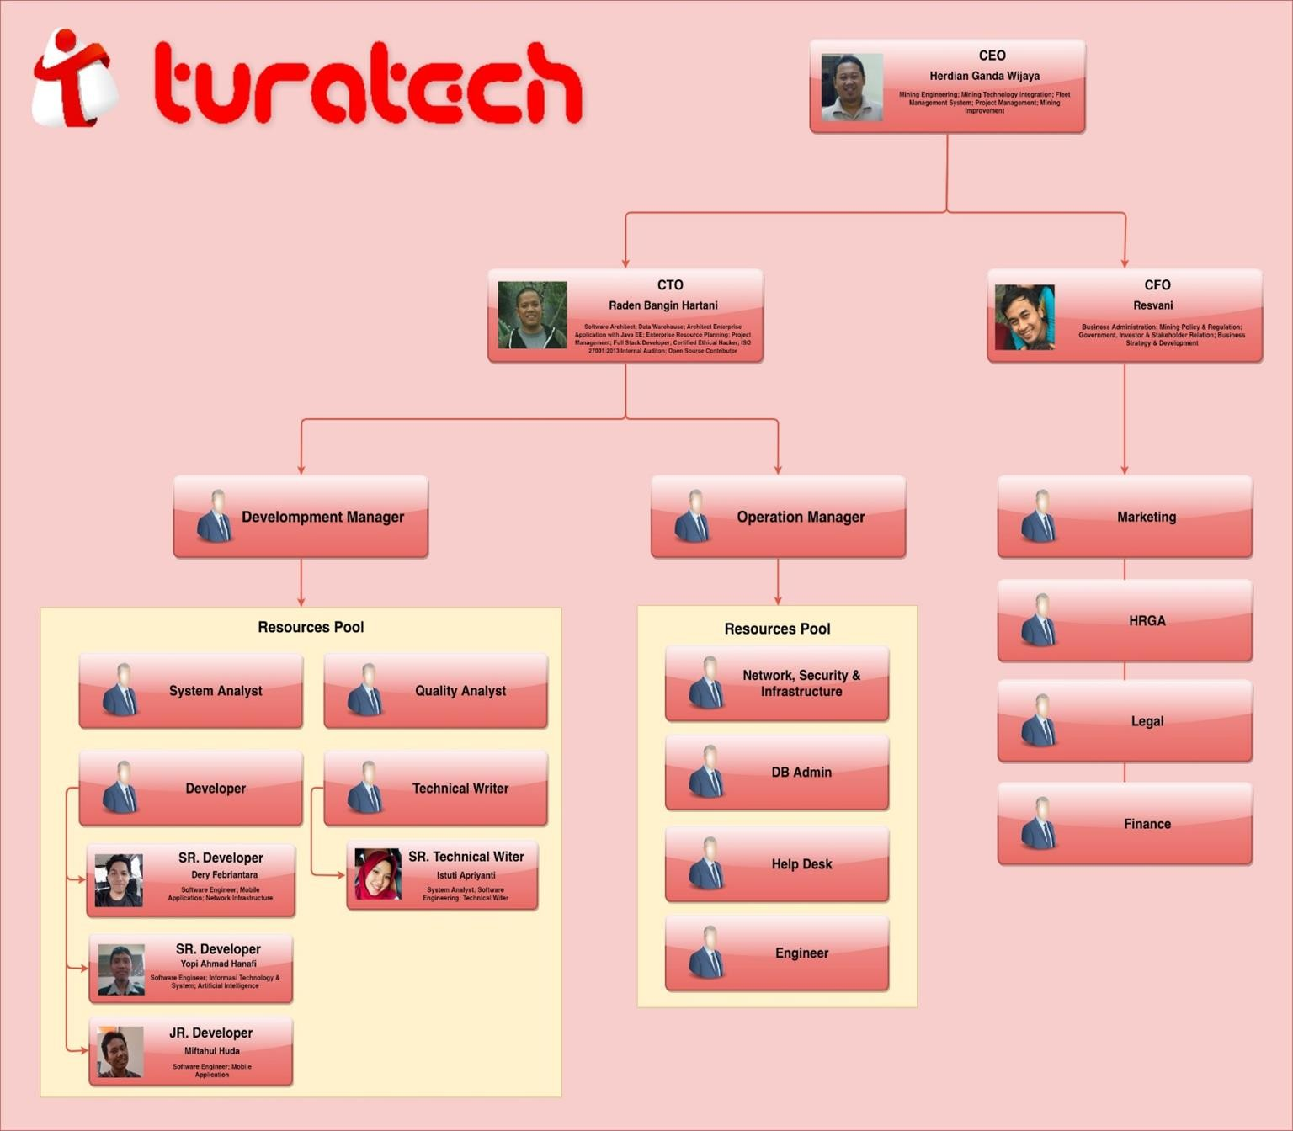

*Gambar II. 1 Struktur Organisasi*

## Sistem Kerja

Dalam mengerjakan suatu proyek, proyek yang dikerjakan oleh perusahaan masuk melalui direktur utama. proyek yang masuk dilihat terlebih dahulu lingkup

perencanaanya baru diserahkan kepada project manager. Lalu project manager akan menganalisa requirement yang dibutuhkan untuk membuat aplikasi. Setelah didapatkan hasil requirement baru tim developer akan membuat rancangan UX/UI sebelum memulai membuat aplikasi.

Rancangan UX/UI yang sudah jadi diperlihatkan kepada client yang bersangkutan untuk memverifikasi aplikasi yang dibuat sudah sesuai dan memiliki alur data yang sudah benar atau belum. Jika belum proses rancangan UX/UI akan diperbaiki bersamaan dengan mulainya proses development dan dokumentasi proyek. Proses development akan dilakukan oleh tim developer dan dokumentasi proyek akan dilakukan oleh technical writing. Biasanya setiap satu minggu sekali project manager akan menanyakan progress pekerjaannya yang nantinya akan diserahkan kepada direktur utama.

## Landasan Teori

## Java

Java adalah sebuah bahasa yang diciptakan oleh James Gosling di tahun 1990- an. Java muncul sebagai bahasa yang dapat dijalankan di berbagai platform tanpa perlu melakukan re-kompilasi. Berdasarkan TIOBE Programming Community Index yang meninjau popularitas bahasa pemrograman, Java masih menjadi bahasa pemrograman nomor satu di dunia. Data dari Oracle menyatakan bahwa bahasa Java digunakan 90% perusahaan terkemuka yang masuk dalam daftar Fortune 500. Bahasa Java dapat digunakan untuk mengembangkan aplikasi pada platform desktop, web, mobile, hingga embedded dan IoT. (Dicoding, 31 Mei 2020)

## Typescript

*TypeScript is an open-source language which builds on JavaScript, one of the world’s most used tools, by adding static type definitions. Types provide a way to describe the shape of an object, providing better documentation, and allowing TypeScript. to validate that your code is working correctly. Writing types can be optional in TypeScript, because type inference allows you to get a lot of power without writing additional code*. (TypeScipt, 31 Mei 2020)

## Spring Framework

*The Spring Framework provides a comprehensive programming and configuration model for modern Java-based enterprise applications - on any kind of deployment platform. A key element of Spring is infrastructural support at the application level: Spring focuses on the "plumbing" of enterprise applications so that teams can focus on application-level business logic, without unnecessary ties to specific deployment environments*. (Spring Framework, 31 Mei 2020)

## Angular Framework

Angular adalah sebuah platform untuk mengembangkan front–end dari sebuah aplikasi web yang berbasis open source. Platform ini dikembangkan oleh tim Google dan komunitas open source Angular. Platform ini menggunakan bahasa Typescript, sebuah pengembangan dari bahasa Javascript yang merupakan bahasa utama yang digunakan untuk web development. Angular sendiri merupakan platform yang dibangun untuk meningkatkan performa dari AngularJS. Platform ini sering disebut juga dengan Angular 2 atau Angular 2+. Platform ini seringkali digunakan untuk membangun single page application (SPA). Penggunaan dari

SPA ini berarti bahwa segala komponen yang akan digunakan dalam aplikasi web tersebut akan di- load dalam browser terlebih dahulu agar user tidak perlu melakukan page load ketika membuka page baru. Seringkali SPA ini berupa bundle dari code Javascript yang dibuka oleh browser secara bersamaan. (Scholar of Computer Science Binus, 31 Mei 2020)

## Jhipster

*JHipster is a free and open-source application generator used to quickly develop modern web applications and Microservices using Angular or React (JavaScript library) and the Spring Framework.* (Jhipster, 31 Mei 2020)

## MongoDB

*MongoDB is a general purpose, document-based, distributed database built for modern application developers and for the cloud era.* (MongoDB, 31 Mei 2020)

## Use Case Diagram

Use case diagram merupakan diagram yang menggambarkan hubungan antara aktor dengan sistem. Use case diagram bisa mendeskripsikan sebuah interaksi antara satu atau lebih aktor dengan sistem yang akan dibuat. Use case diagram juga bisa digunakan untuk mengetahui fungsi apa saja yang ada di dalam sebuah sistem dan bisa juga mempresentasikan sebuah interaksi aktor dengan sistem. Komponen tersebut kemudian menjelaskan komunikasi antara aktor, dengan sistem yang ada. Dengan demikian, use case dapat dipresentasikan dengan urutan yang sederhana, dan akan mudah dipahami oleh para konsumen. Manfaat dari use case sendiri adalah untuk memudahkan komunikasi dengan menggunakan domain expert dan

juga end user, memberikan kepastian pemahaman yang pas tentang requirement atau juga kebutuhan sebuah sistem. (Scholar of Computer Science Binus, 31 Mei 2020)

## Class Diagram

Class diagram merupakan salah satu diagram utama dari UML untuk menggambarkan class atau blueprint object pada sebuah sistem. Analisis pembentukan class diagram merupakan aktivitas inti yang sangat mempengaruhi arsitektur piranti lunak yang dirancang hingga ke tahap pengkodean. (Scholar of Computer Science Binus, 31 Mei 2020)

## Activity Diagram

Activity Diagram merupakan rancangan aliran aktivitas atau aliran kerja dalam sebuah sistem yang akan dijalankan. Activity Diagram juga digunakan untuk mendefinisikan atau mengelompokan aluran tampilan dari sistem tersebut. Activity Diagram memiliki komponen dengan bentuk tertentu yang dihubungkan dengan tanda panah. Panah tersebut mengarah ke-urutan aktivitas yang terjadi dari awal hingga akhir. (Scholar of Computer Science Binus, 31 Mei 2020)

## User Experience

User Experience adalah bagaimana seorang pengguna internet mengakses website, suatu pengalaman yang mereka dapatkan dari website tersebut. Ontoh User Experience adalah mengeksplorasi semua fitur website yang ada, melihat tampilan website-nya, dan melakukan prosedur hingga berhasil transaksi produk/jasa. User Experience ini juga biasa disebut dengan singkatan UX yang

dalam bahasa Indonesia disebut sebagai pengalaman pengguna. (dewaweb, 31 Mei 2020)

## User Interface

User interface adalah bagian visual dari website, aplikasi software atau device hardware yang memastikan bagaimana seorang user berinteraksi dengan aplikasi atau website tersebut serta bagaimana informasi ditampilan di layarnya. User interface sendiri menggabungkan konsep desain visual, desain interasi, dan infrastruktur informasi. Tujuan dari user interface adalah untuk meningkatkan usability dan tentunya user experience. (dewaweb, 31 Mei 2020)

# Hasil Pelaksanaan Praktik Kerja Lapangan

## Analisis Masalah

Aplikasi laporan keuangan adalah aplikasi yang akan dijalankan oleh pemerintah dan setiap perusahaan tambang yang akan melaporkan penyusunan Rencana Kerja dan Anggaran Biaya Tahunan atau dapat disebut RKAB Tahunan yang diatur dalam permen ESDM No. 11 Tahun 2018 yang kemudian diperjelas pada kepmen ESDM No.1806 K/30/MEN/2018 tentang Pedoman Pelaksanaan Penyusunan, Evaluasi, Persetujuan Rencana Kerja dan Anggaran Biaya, serta laporan pada kegiatan usaha Pertambangan Mineral dan Batubara.

Aplikasi ini bertujuan untuk menggabungkan beberapa laporan keuangan dari beberapa perusahaan yang telah terdaftar diaplikasi. Masing-masing perusahaan mengirimkan laporan keuangan untuk dievaluasi oleh pihak evaluator, kepala seksi, kepala sub direktorat dan direktur. Setelah aplikasi disetujui laporan tersebut akan ditampilkan dalam bentuk dashboard. Penggunaan aplikasi terbagi menjadi 4 pengguna yang bertugas mengevaluasi laporan. Sedangkan setiap perusahaan hanya mempunyai satu akun untuk membuat laporan keuangan yang akan dikirimkan oleh 4 pengguna yang bertugas mengevaluasi laporan.

Aplikasi laporan keuangan ini mempunyai beberapa fungsi dalam kebutuhan pengguna antara lain:

* + 1. Membuat akun, fitur ini digunakan saat perusahaan baru ingin mempunyai akun laporan keuangan. Dengan cara, pihak perusahaan akan didaftarkan akunnya oleh pihak administrator lalu perusahaan akan diberikan

*username* dan *password*. Selanjutnya, ketika pengguna perusahaan login pertama kali kedalam aplikasi, pengguna perusahan akan diarahkan untuk mengisi data akun perusahaan dan kemudian mengkonfirmasi untuk pengaktifan akun perusahaan.

* + 1. Laporan dapat dibuat dalam bentuk form dalam bentuk tampilan seperti excel atau dapat meng*impor*t melalui file excel.
    2. Laporan dapat disimpan di *archive* sebelum dikirim kepada pengguna pemerintah
    3. Mengunduh laporan yang sudah dikirimkan oleh pihak perusahaan untuk dicetak maupun disimpan untuk dilakukannya berkas laporan.
    4. Mengirimkan notifikasi email:
       - Setiap perusahaan mengirimkan laporan kepada pihak pemerintah akan ternotifikasi di pihak pengguna yang bertugas mengevaluasi
       - Setiap laporan perusahaan ditolak oleh pengguna pemerintah bertujuan untuk memberitahukan agar laporan segera diperbaiki.
    5. Aplikasi ini bisa mempermudah pihak pemerintah ESDM yang membutuhkan ketersediaan data lebih cepat untuk analisis, kebijakan dan terutama dalam tugas pengawasan rutin terhadap rencana penambangan diseluruh Republik Indonesia.

## Rancangan

Dalam perancangan sistem proses dimulai dari identifikasi informasi mengenai kebutuhan pengguna seperti informasi apa saja yang dibutuhkan.

## Use Case Diagram

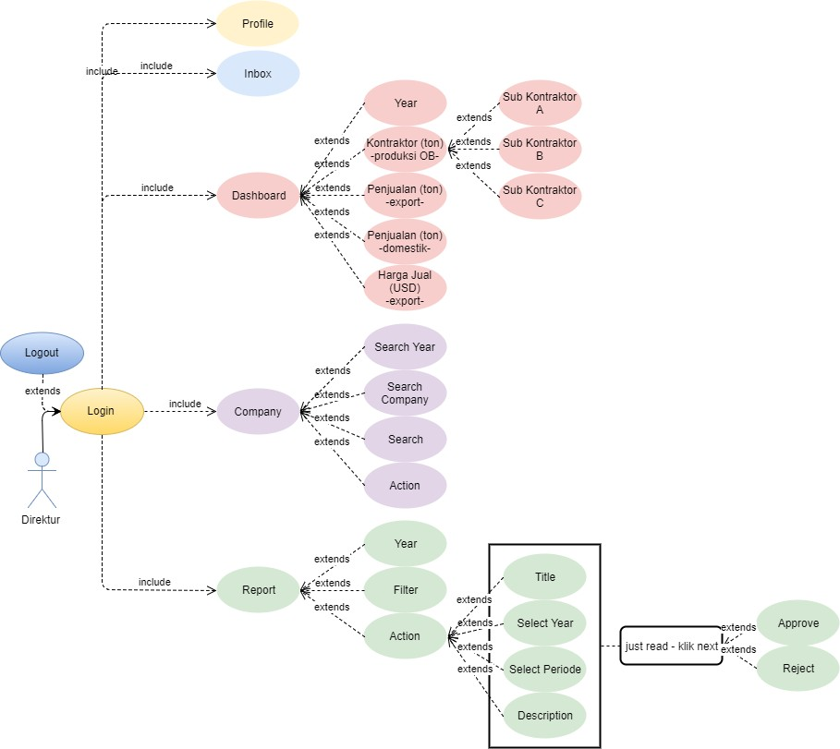

*Gambar III. 1 Use Diagram Laporan Keuangan*

## Class Diagram

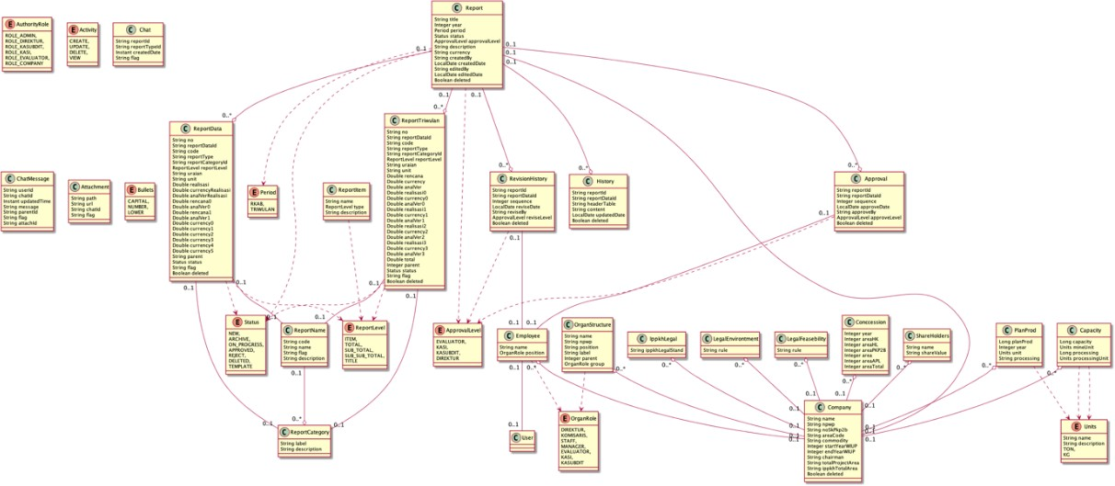

*Gambar III. 2 Class Diagram Laporan Keuangan*

## Activity Diagram

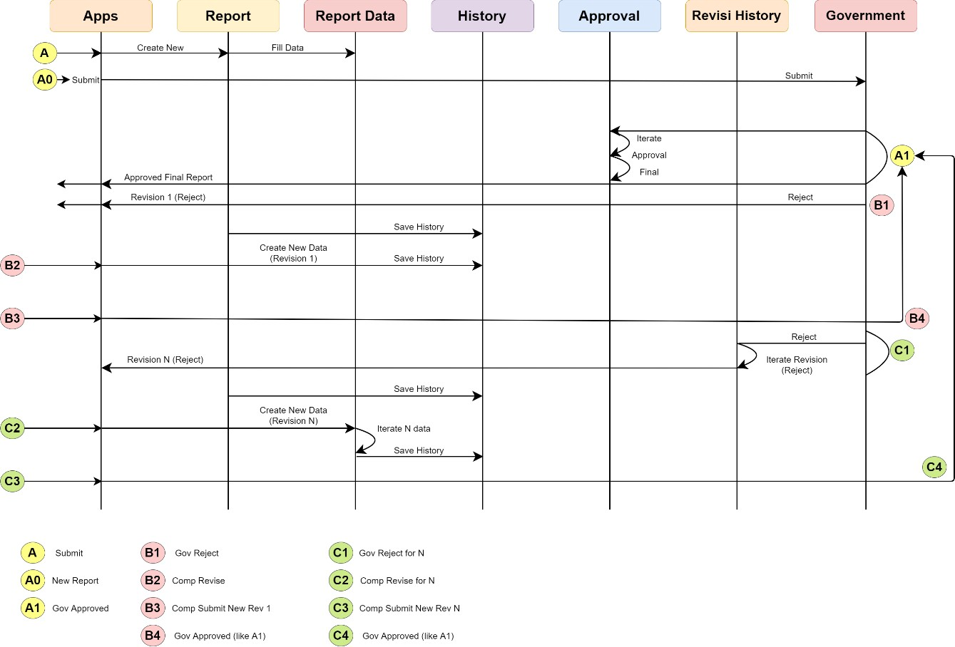

*Gambar III. 3 Activity Diagram Laporan Keuangan*

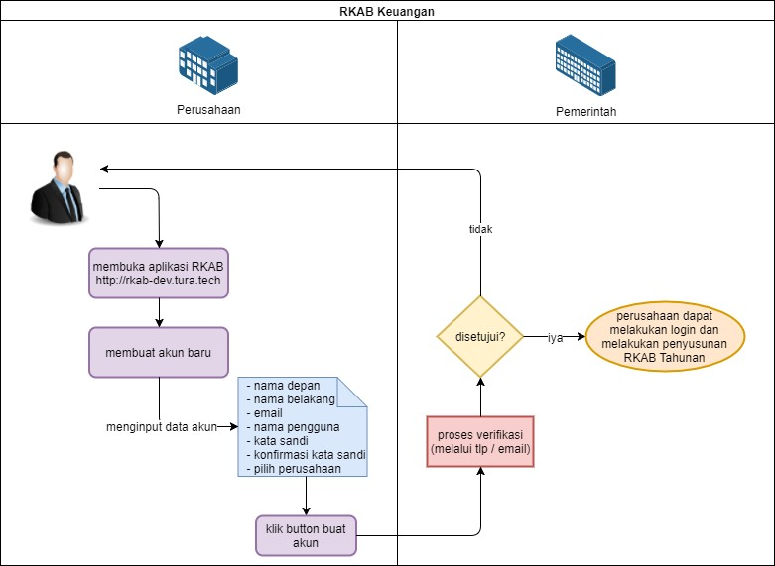

*Gambar III. 4 Activity Diagram Pendaftaran User Perusahaan*

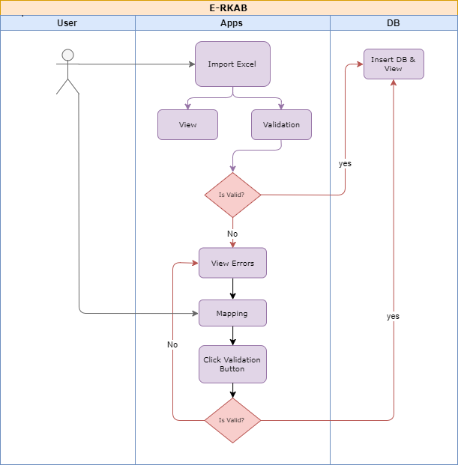

*Gambar III. 5 Activity Diagram Import Excel*

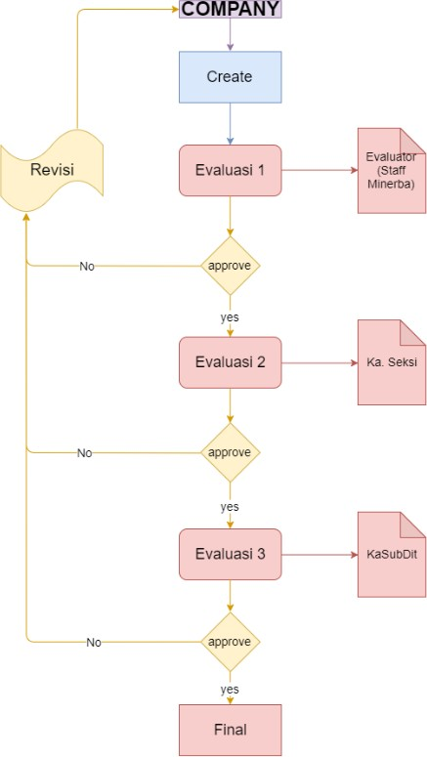

*Gambar III. 6 Activity Diagram Report Laporan Keuangan kepada User Pemerintah*

## User Interface

1. Antarmuka login

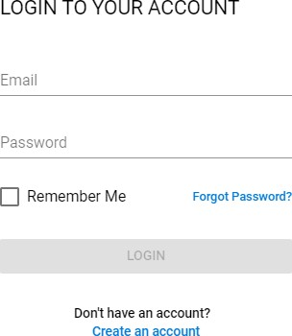

*Gambar III. 7 Antarmuka Login*

Login

1. Antarmuka halaman membuat pengguna perusahaan

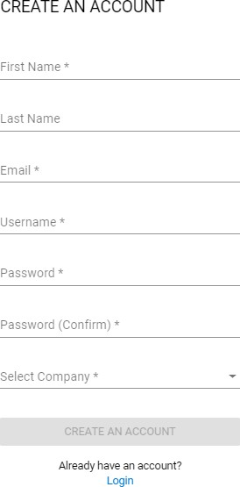

*Gambar III. 8 Antarmuka Pendaftaran User Perusahaan*

1. Antarmuka halaman dashboard evaluator, kepala seksi, kepala sub direktorat dan direktur.

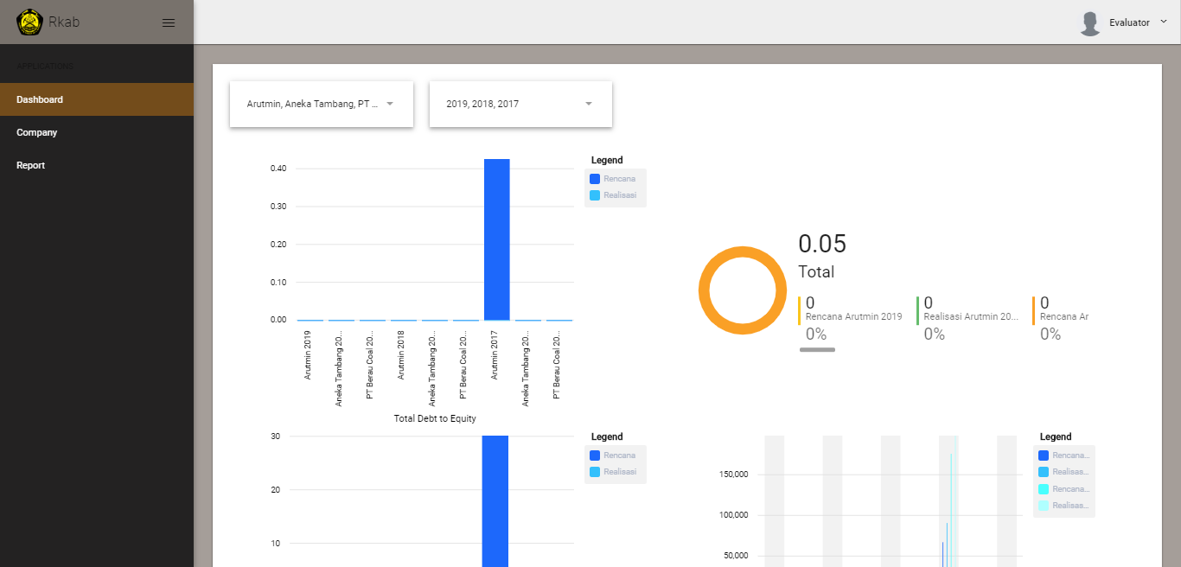

*Gambar III. 9 Antarmuka Dashboard User Pemerintah*

1. Antarmuka halaman menu *company* dari pengguna perusahaan

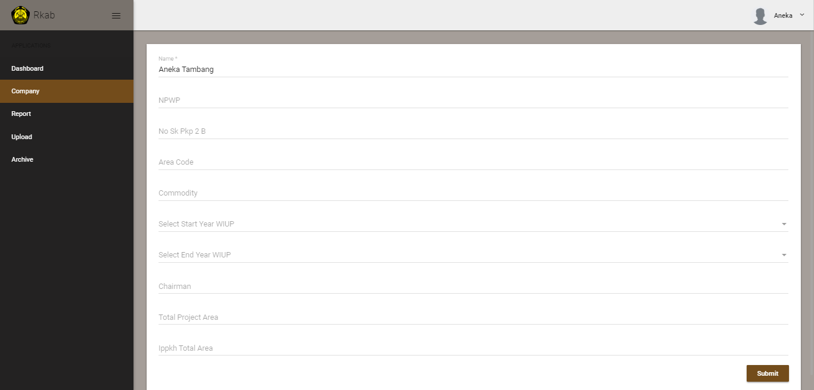

*Gambar III. 10 Antarmuka Menu Company User Perusahaan*

1. Antarmuka halaman menu *company* dari pengguna pemerintah

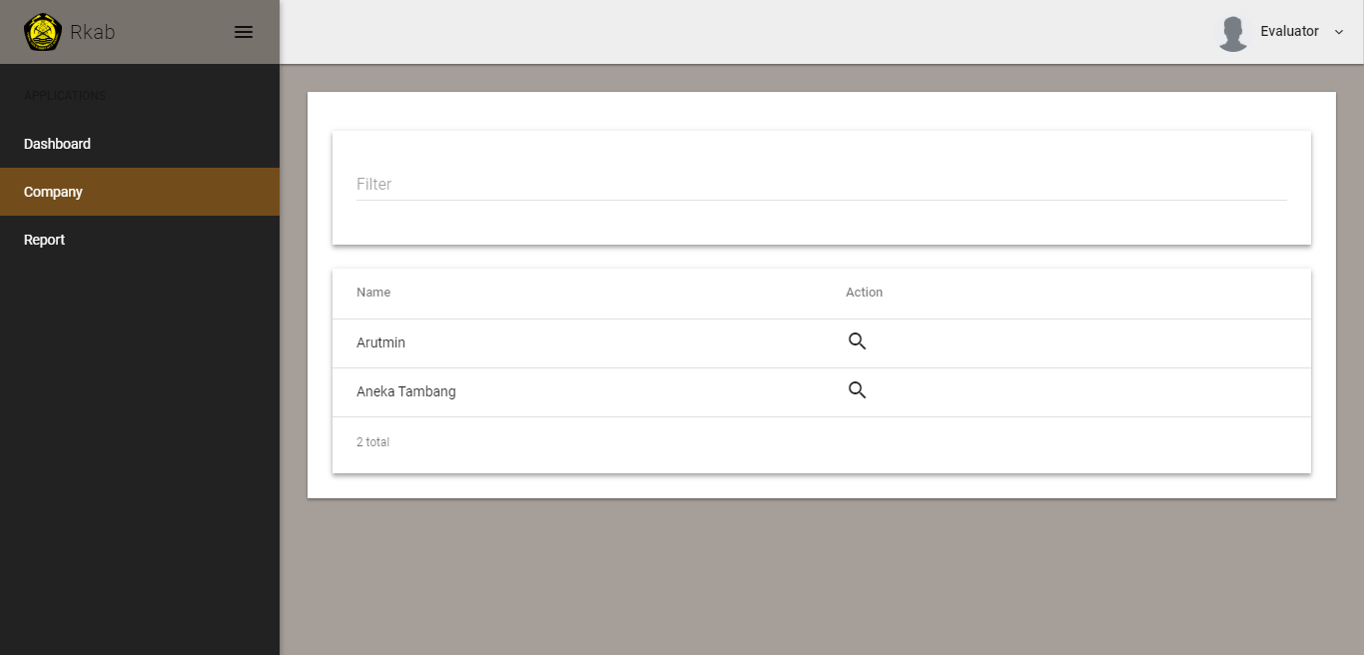

*Gambar III. 11 Antarmuka Menu Company User Pemerintah*

*Icon search* untuk melihat detail data perusahaan

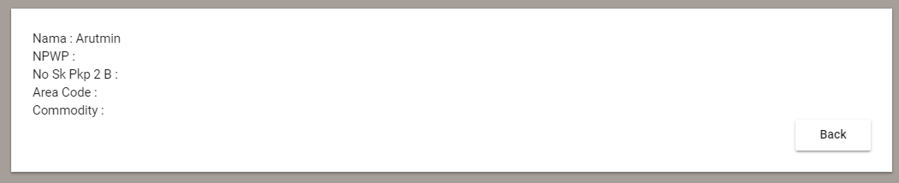

*Gambar III. 12 Antarmuka detail data perusahaan*

1. Antarmuka halaman menu *report* perusahaan

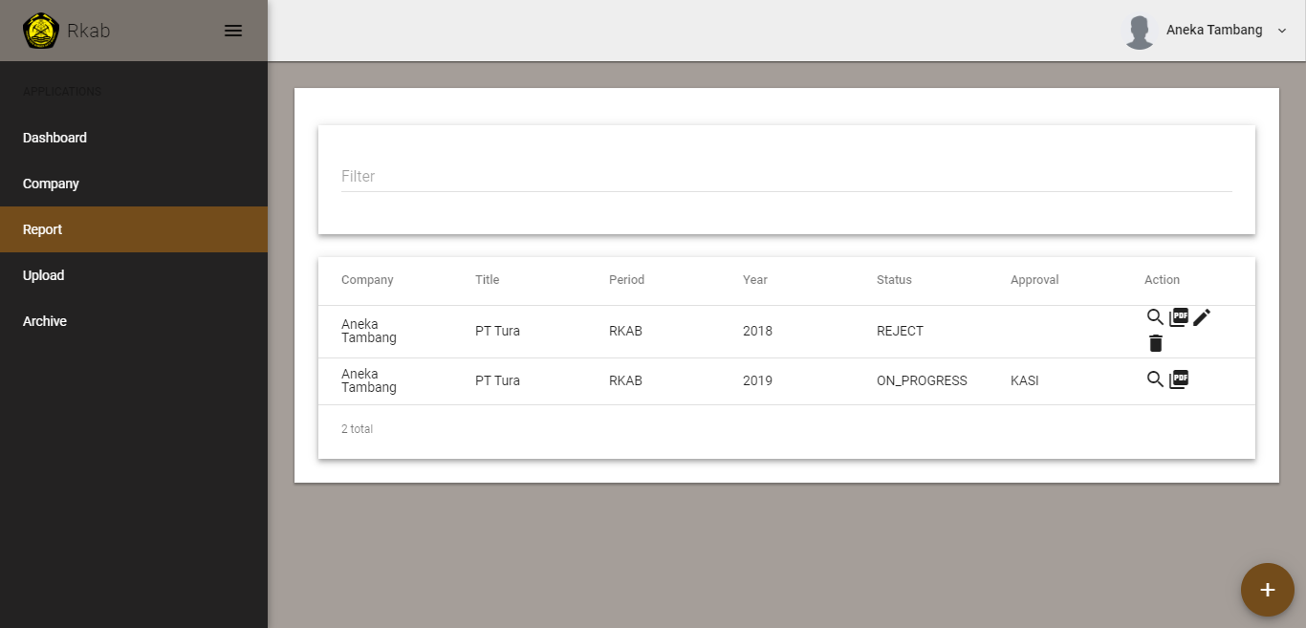

*Gambar III. 13 Antarmuka Menu Report User Perusahaan*

*Icon detail* pada action untuk melihat laporan



*Gambar III. 14 Icon Search di Antarmuka Menu Report User Perusahaan*

*Button* PDF untuk melihat penyusunan laporan dalam bentuk PDF



*Gambar III. 15 Icon PDF di Antarmuka Menu Report User Perusahaan*

*Icon* hapus untuk menghapus laporan



*Gambar III. 16 Icon Delete di Antarmuka Menu Report User Perusahaan*

*Button add* untuk menambah atau membuat penyusunan laporan RKAB/Triwulan



*Gambar III. 17 Icon Add di Antarmuka Menu Report User Perusahaan*

1. Antarmuka halaman form pengisian data awal laporan

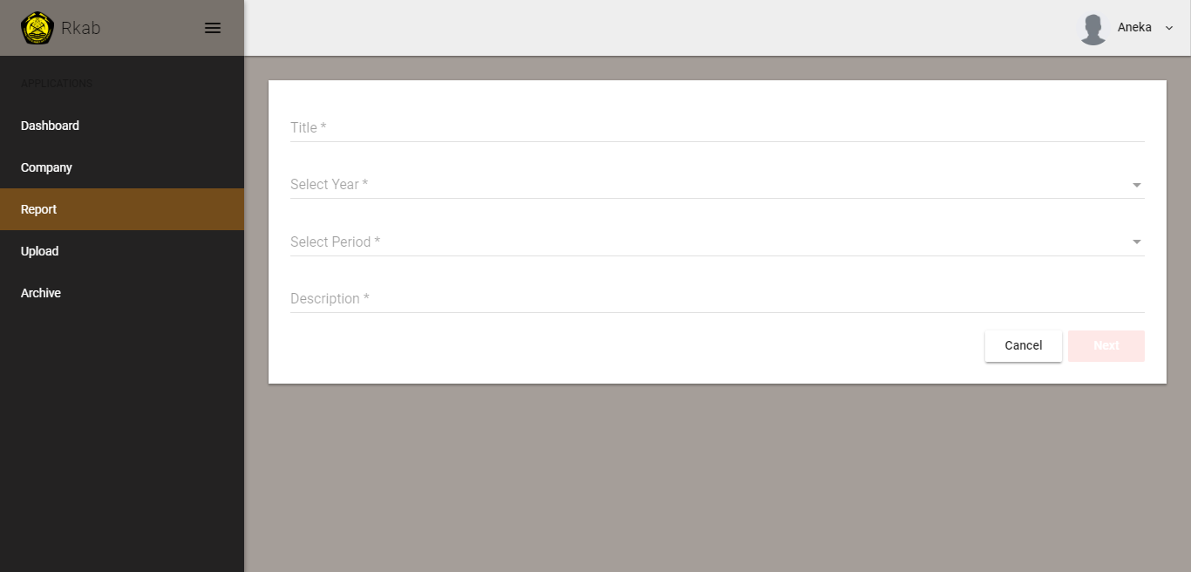

*Gambar III. 18 Antarmuka form pengisian data awal laporan keuangan*

1. Antarmuka halaman edit laporan dari user perusahaan

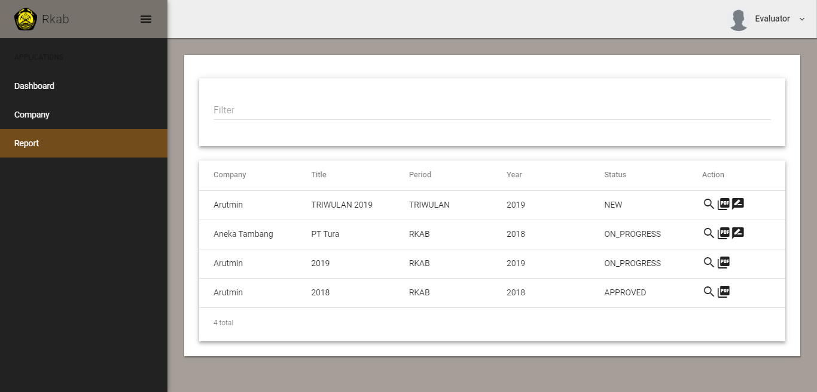

*Gambar III. 19 Antarmuka Edit Laporan Keuangan User Perusahaan*

*Button next* untuk ke halaman selanjutnya



*Gambar III. 20 Button Next di Antarmuka Edit Laporan Keuangan User Perusahaan*

*Button reset* untuk mengulang laporan dari awal



*Gambar III. 21 Button Reset di Antarmuka Edit Laporan Keuangan User Perusahaan*

*Button save* untuk menyimpan laporan yang belum selesai dilengkapi di *archive*



*Gambar III. 22 Button Save di Antarmuka Edit Laporan Keuangan User Perusahaan*

*Button submit* untuk mengirim laporan agar dievaluasi dan mendapatkan persetujuan

*Gambar III. 23 Button Submit di Antarmuka Edit Laporan Keuangan User Perusahaan*

1. Antarmuka halaman menu report dari user pemerintah



*Gambar III. 24 Antarmuka Menu Report User Pemerintah*

1. Antarmuka halaman *action detail* untuk mengevaluasi data-data laporan dari pengguna pemerintah

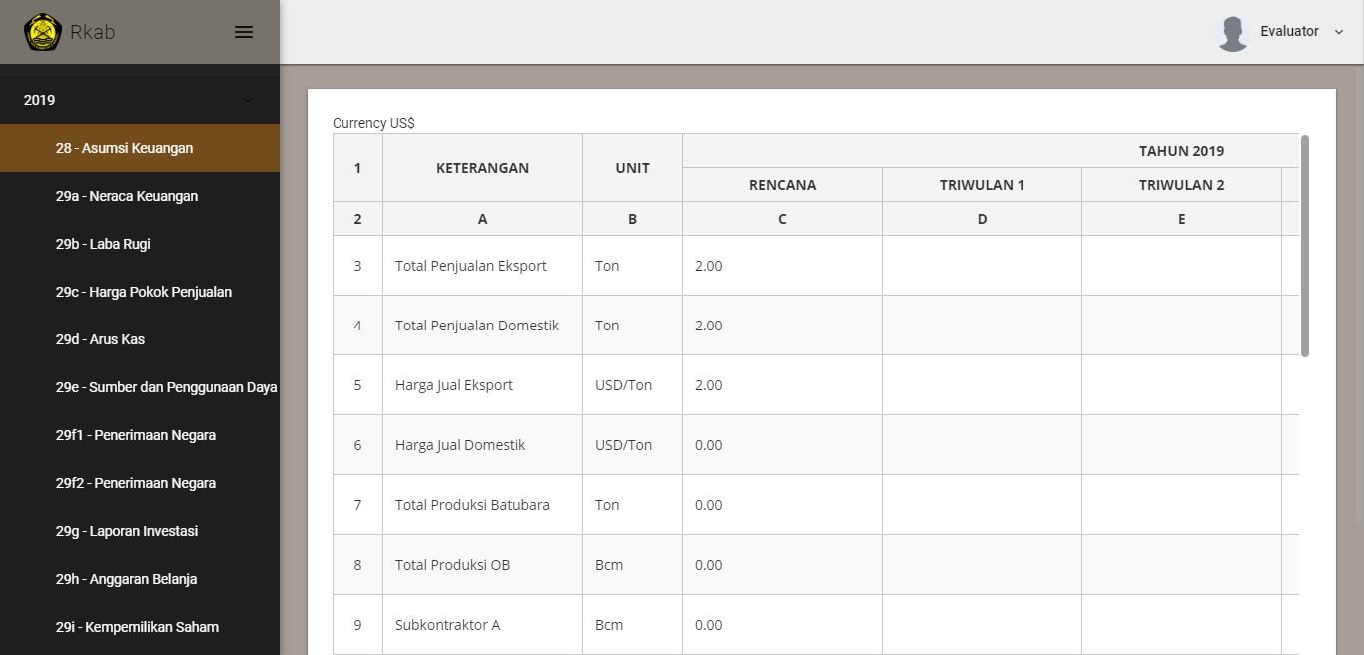

*Gambar III. 25 Antarmuka Action Detail User Pemerintah*

*Button approve* untuk menyetujui laporan yang dikirimkan oleh perusahaan



*Gambar III. 26 Button Approve Antarmuka Action Detail User Pemerintah*

*Button reject* untuk menolak laporan dan akan ditampilkan pada menu report perusahaan untuk dapat di perbaiki kembali

*Gambar III. 27 Button Reject d Antarmuka Action Detail User Pemerintah*

1. Antarmuka halaman menu report perusahaan (setelah di tolak untuk dievaluasi kembali)

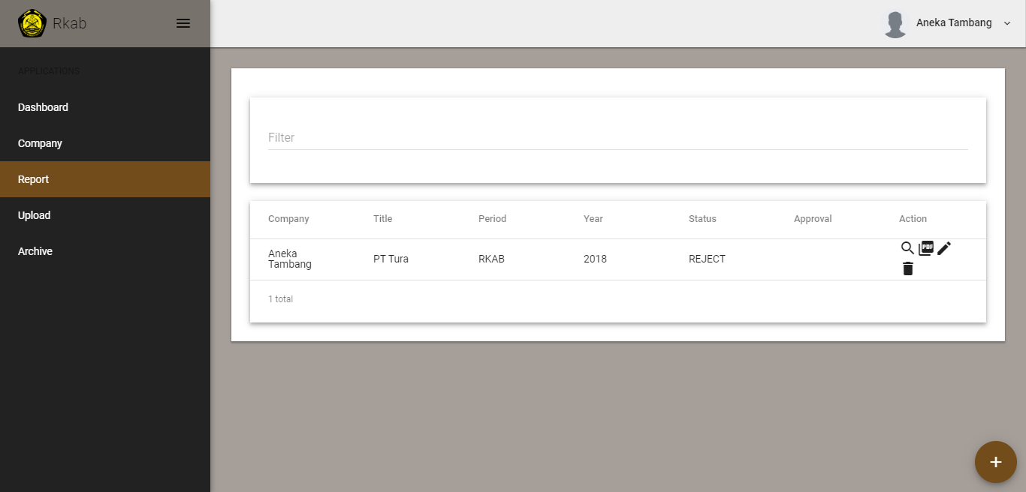

*Gambar III. 28 Antarmuka Menu Report Perusahaan*

*Icon edit* untuk mengedit data laporan



*Gambar III. 29 Icon Edit di Antarmuka Menu Report Perusahaan*

*Icon delete* untuk menghapus data laporan yang di reject



*Gambar III. 30 Icon Delete di Antarmuka Menu Report Perusahaan*

*Pop-up* konfirmasi hapus

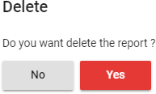

*Gambar III. 31 Popup Konfirmasi di Antarmuka Menu Report Perusahaan*

1. Antarmuka halaman edit data laporan

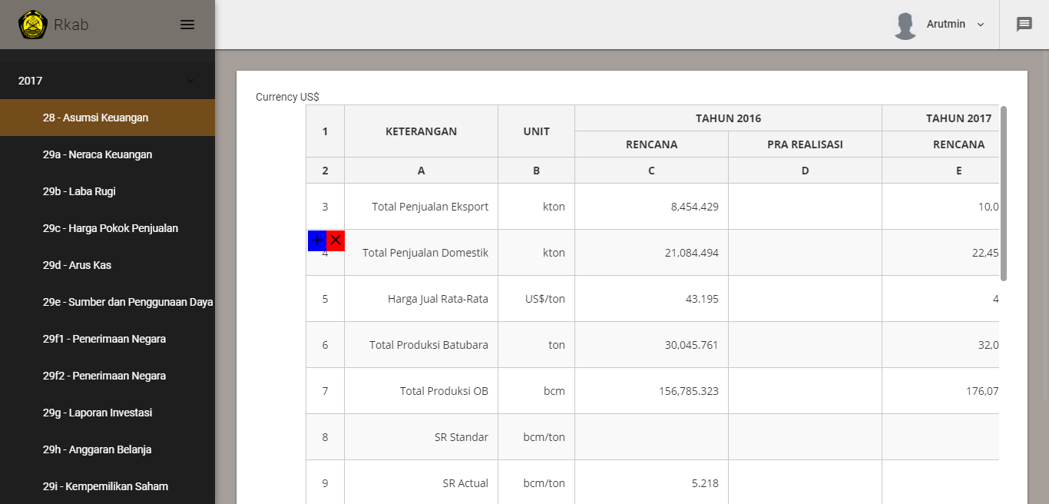

*Gambar III. 32 Antarmuka Edit Data Laporan*

*Icon Submit* untuk mengirim kembali data laporan yang sudah diedit



*Gambar III. 33 Button Submit di Antarmuka Edit Data Laporan*

1. Antarmuka halaman menu *upload* dari user perusahaan

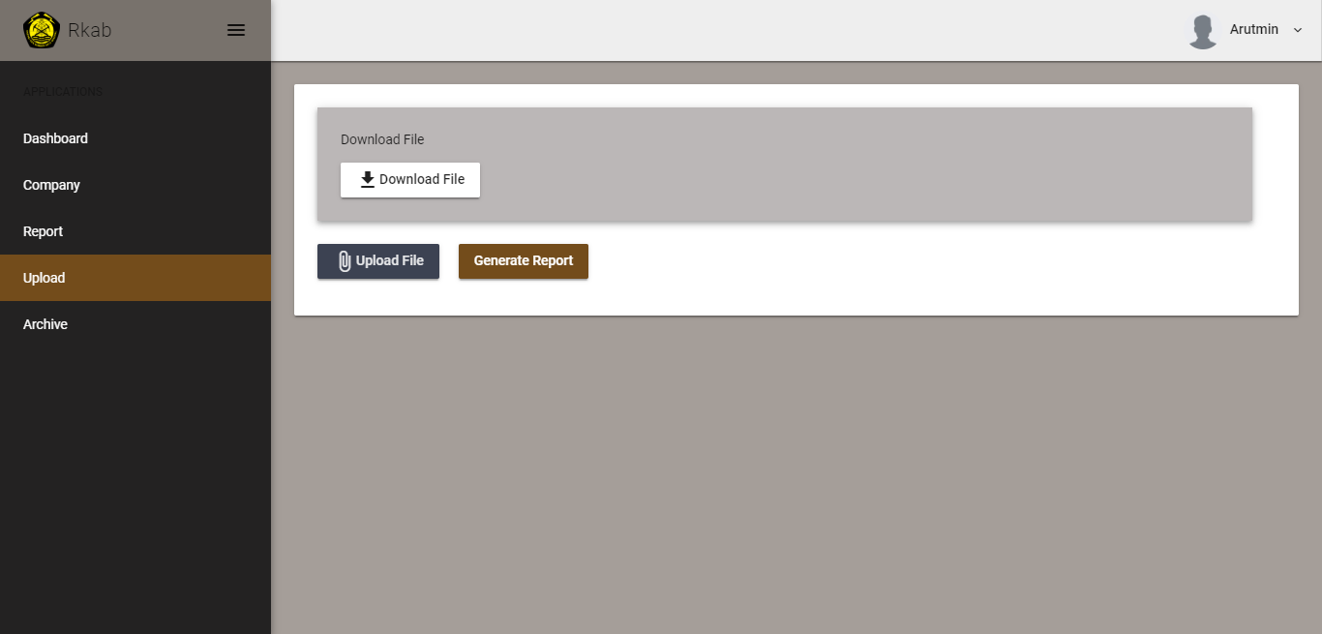

*Gambar III. 34 Antarmuka Menu Upload User Perusahaan*

*Button download file* untuk mengunduh excel template aplikasi



*Gambar III. 35 Button Download File di Antarmuka Menu Upload User Perusahaan*

*Button upload file* untuk mengunggah data laporan tahunan



*Gambar III. 36 Button Upload FIle di Antarmuka Menu Upload User Perusahaan*

*Generate Report* untuk mengedit / melihat laporan yang telah diunggah



*Gambar III. 37 Button Generate Report di Antarmuka Menu Upload User Perusahaan*

1. Antarmuka halaman menu *archive* dari user perusahaan

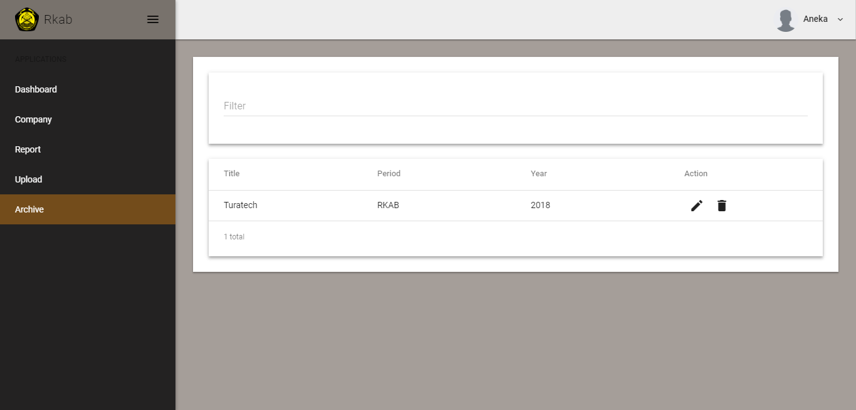

*Gambar III. 38 Antarmuka Menu Archive User Perusahaan*

## Kebutuhan Hardware

Kebutuhan *hardware*:

1. Processor Core 2 Duo
2. Memory Ram 4GB
3. VGA Onboard
4. Hardisk 120GB atau lebih
5. Input Device (keyboard, mouse)
6. Output Device (Monitor)

## Kebutuhan Software

Berikut ini adalah table kebutuhan software.

*Tabel III. 1 Kebutuhan Software*

|  |  |  |
| --- | --- | --- |
| No | Jenis Software | Software |
| 1 | Sistem Operasi | Linux CentOS 7 /Ubuntu  18 |
| 2 | Platform | Java |
| 3 | Bahasa Pemrograman | Java, Typescript |
| 4 | Framework | Spring, Angular 6 dan  Jhipster |
| 5 | Database | MongoDB |

# Penutup

## Kesimpulan

Secara keseluruhan, kegiatan yang dilakukan selama proses kerja praktik lapangan ini adalah membangun aplikasi laporan keuangan di PT. Tura Teknologi Informasi untuk instansi pemerintah. Dengan adanya aplikasi laporan keuangan ini pegawai pemerintah dapat mengumpulkan laporan keuangan dari beberapa perusahaan yang nantinya datanya akan ditampikan dalam bentuk dashboard.

## Saran

Pada aplikasi laporan keuangan banyak hal yang harus di *explore* kedepannya, supaya aplikasi ini dapat berjalan lebih baik lagi. Dari segi *performance* pengambilan data, arsitektur aplikasi, dan pengembangan *Business Intellegence*.

# Daftar Pustaka

dewaweb. 2018. Apa Itu User Interface?. [diakses pada 31 Mei 2020]; Tersedia pada <https://www.dewaweb.com/blog/user-interface/>.

dewaweb. 2018. Pentingnya User Experience. [diakses pada 31 Mei 2020]; Tersedia pada [https://www.dewaweb.com/blog/user-experience/.](https://www.dewaweb.com/blog/user-experience/)

Jhipster. 2020. Jhipster. [diakses pada 31 Mei 2020]; Tersedia pada <https://www.jhipster.tech/>.

Spring. 2020. Spring Framework. [diakses pada 31 Mei 2020]; Tersedia pada [https://spring.io/projects/spring-framework.](https://spring.io/projects/spring-framework)

Scholar of Computer Science Binus. 2016. DOMAIN CLASS DIAGRAM. [diakses pada 31 Mei 2020]; Tersedia pada [https://sis.binus.ac.id/2016/06/20/domain-class-](https://sis.binus.ac.id/2016/06/20/domain-class-diagram/)

[diagram/.](https://sis.binus.ac.id/2016/06/20/domain-class-diagram/)

Scholar of Computer Science Binus. 2019. UML Diagram : Activity Diagram. [diakses pada 31 Mei 2020]; Tersedia pada [https://socs.binus.ac.id/2019/11/22/uml-diagram-activity-diagram/.](https://socs.binus.ac.id/2019/11/22/uml-diagram-activity-diagram/)

Scholar of Computer Science Binus. 2017. Angular. [diakses pada 31 Mei 2020]; Tersedia pada [https://socs.binus.ac.id/2017/09/26/angular/.](https://socs.binus.ac.id/2017/09/26/angular/)

TypeScript. 2020. What is TypeScript?. [diakses pada 31 Mei 2020]; Tersedia pada <https://www.typescriptlang.org/>.

MongoDB. 2020. The database for modern applications. [diakses pada 31 Mei 2020]; Tersedia pada <https://www.mongodb.com/>.

dicoding. 2020. Memulai Pemrograman Dengan Java. [diakses pada 31 Mei 2020]; Tersedia pada <https://www.dicoding.com/academies/60>/.

# Lampiran

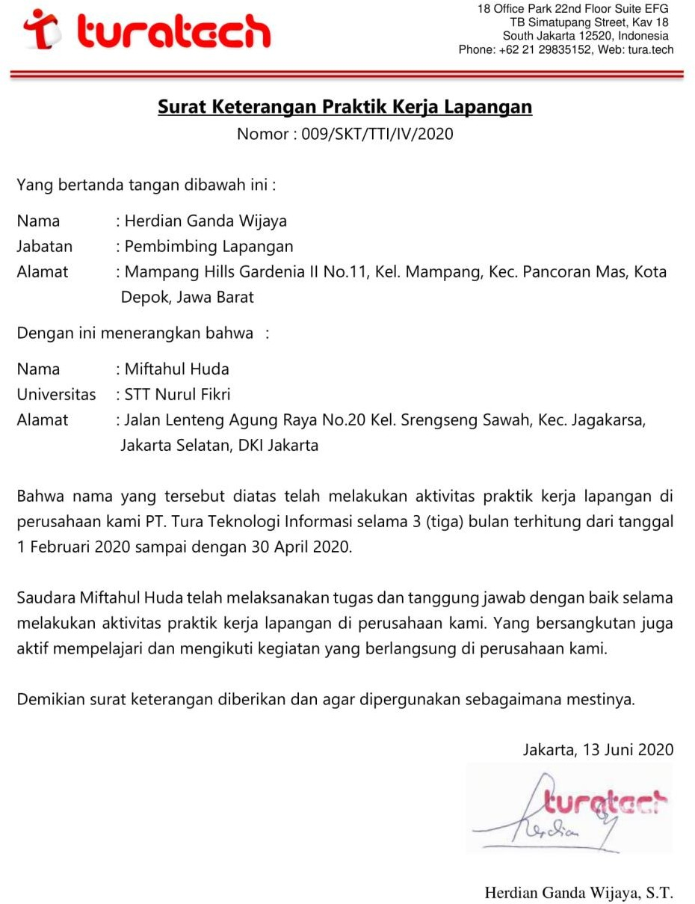

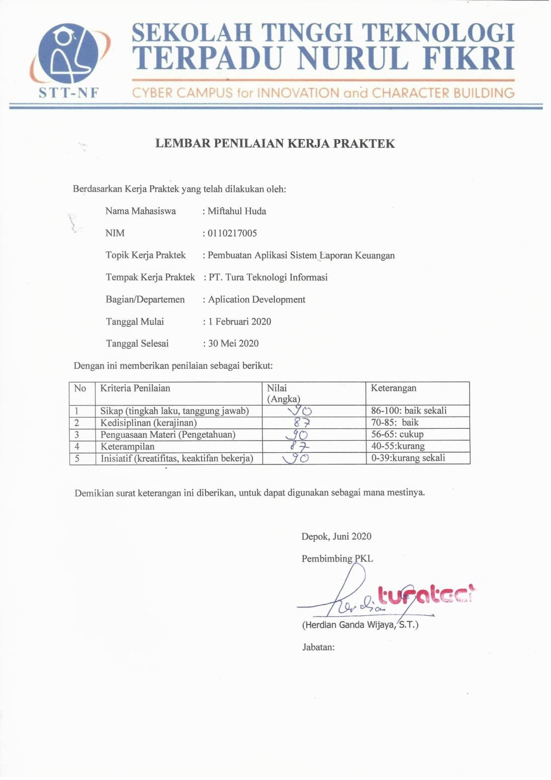

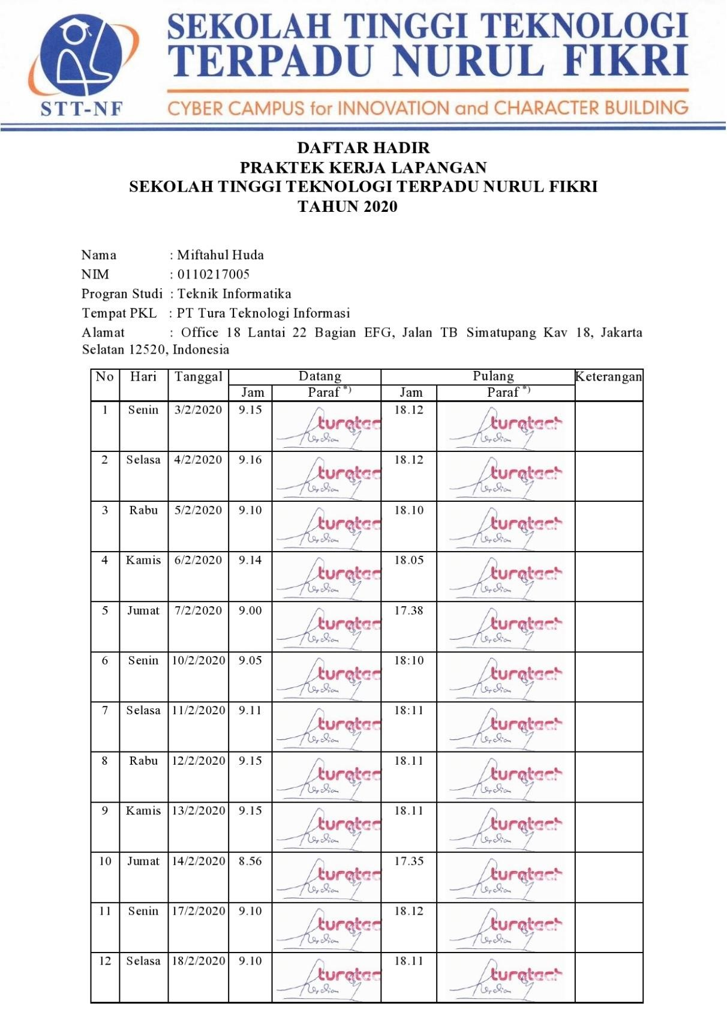

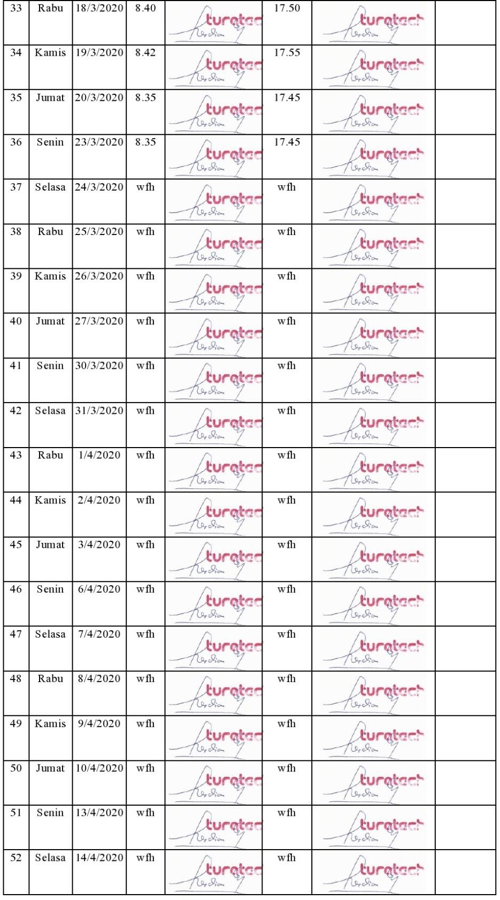

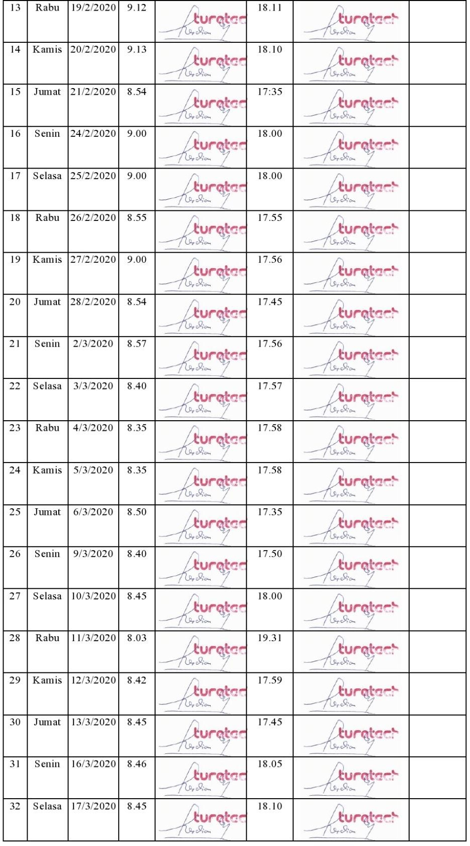

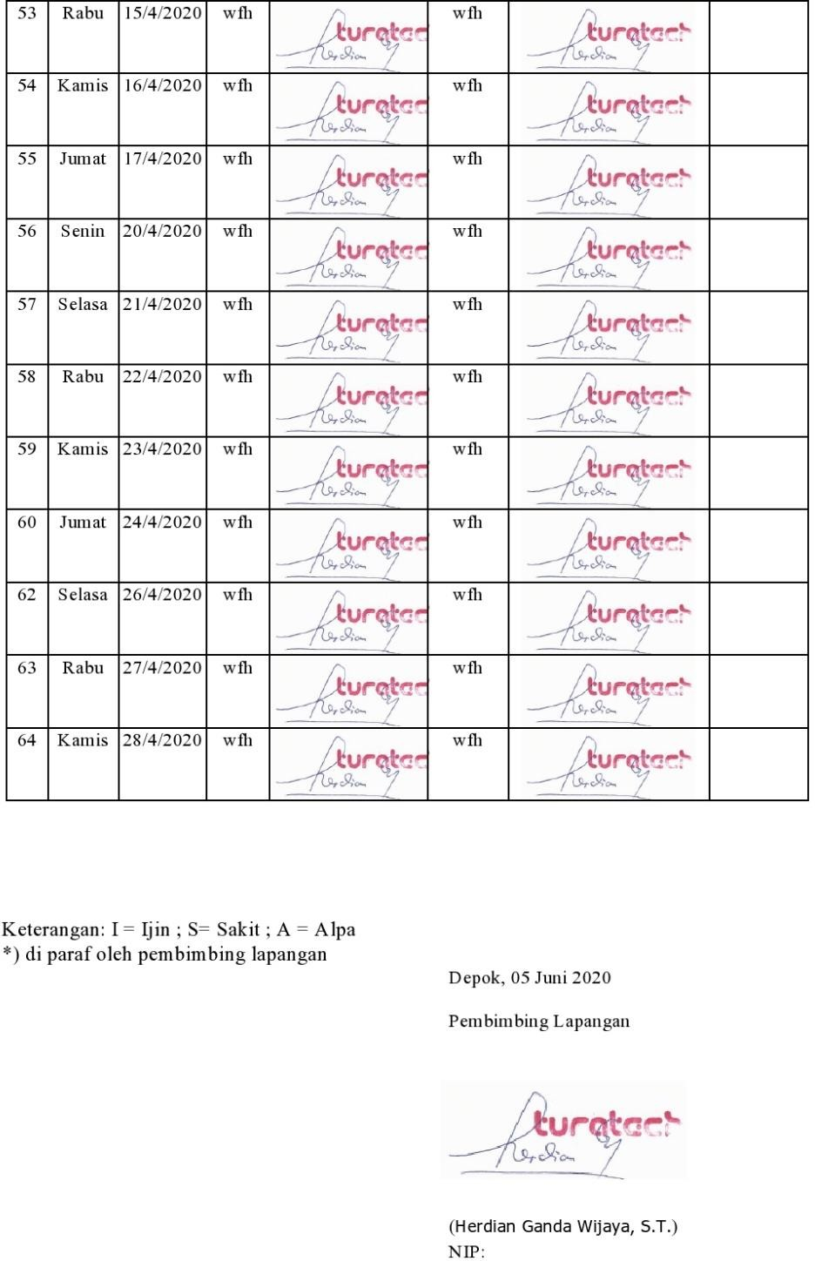

**Gambar Kegiatan**

